Caderno Digital – Semana 4

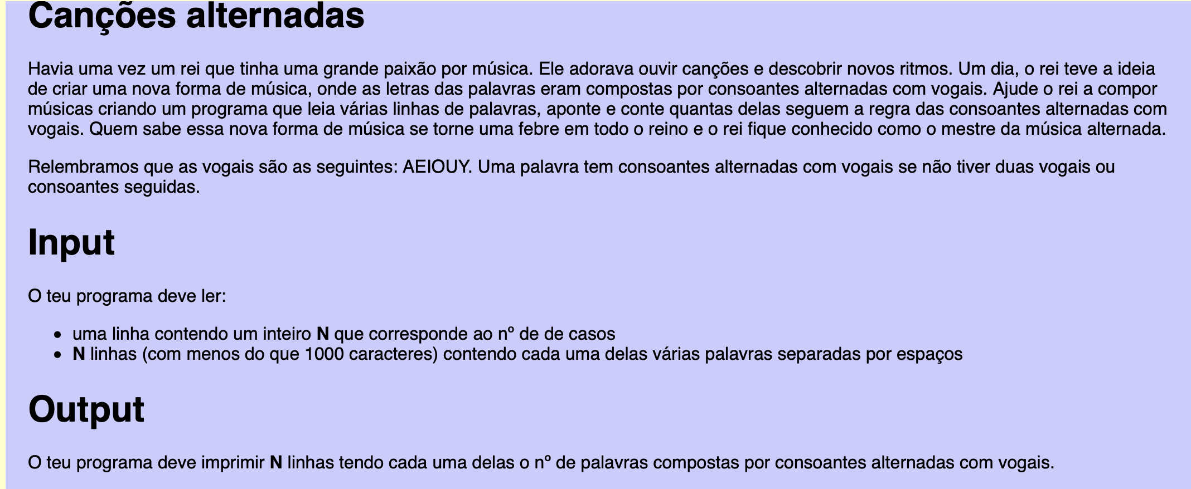
Programa A

Requisito
Dado um conjunto de palavras numa linha, indicar quantas palavras são compostas por consoantes alternadas com vogais em cada linha, sabendo que as vogais são AEIOUY.
Modelo de alto nível
1o-
(O quê) Definir a função vogal para determinar quais dos caracteres são vogais
(Como?) Se o caracter for A, E, I, O, U ou Y, return 1, senão, return 0
2o-
(O que?) Definir a função alternadas que vai determinar se os caracteres de uma linha são alternadamente vogais e consoantes.
(Como?) Criar um loop for que vai ter como paragem o tamanho da linha.
Dentro desse loop, criar um if que dirá que, se o valor retornado pela função vogal numa posição da linha for diferente do valor retornado pela função vogal na posição anterior, o código continua.
3.
(O que?) Criar as variáveis necessárias.
(Como?) Na função main, ler o valor armazenado na variável N (nº de linhas) usando scanf.
Criar o array de caracteres linhas, que terá até 1000 caracteres por linha, e o array resposta, que terá armazenado as respostas de cada linha.
4.
(O que?)
(Como?)
5.
(O que?)
(Como?)

Cenários
Cenário#1 valido
input:
output
Cenário#2 invalido
input:
output

Código Fonte
// Entrada

//Processamento

//Saída

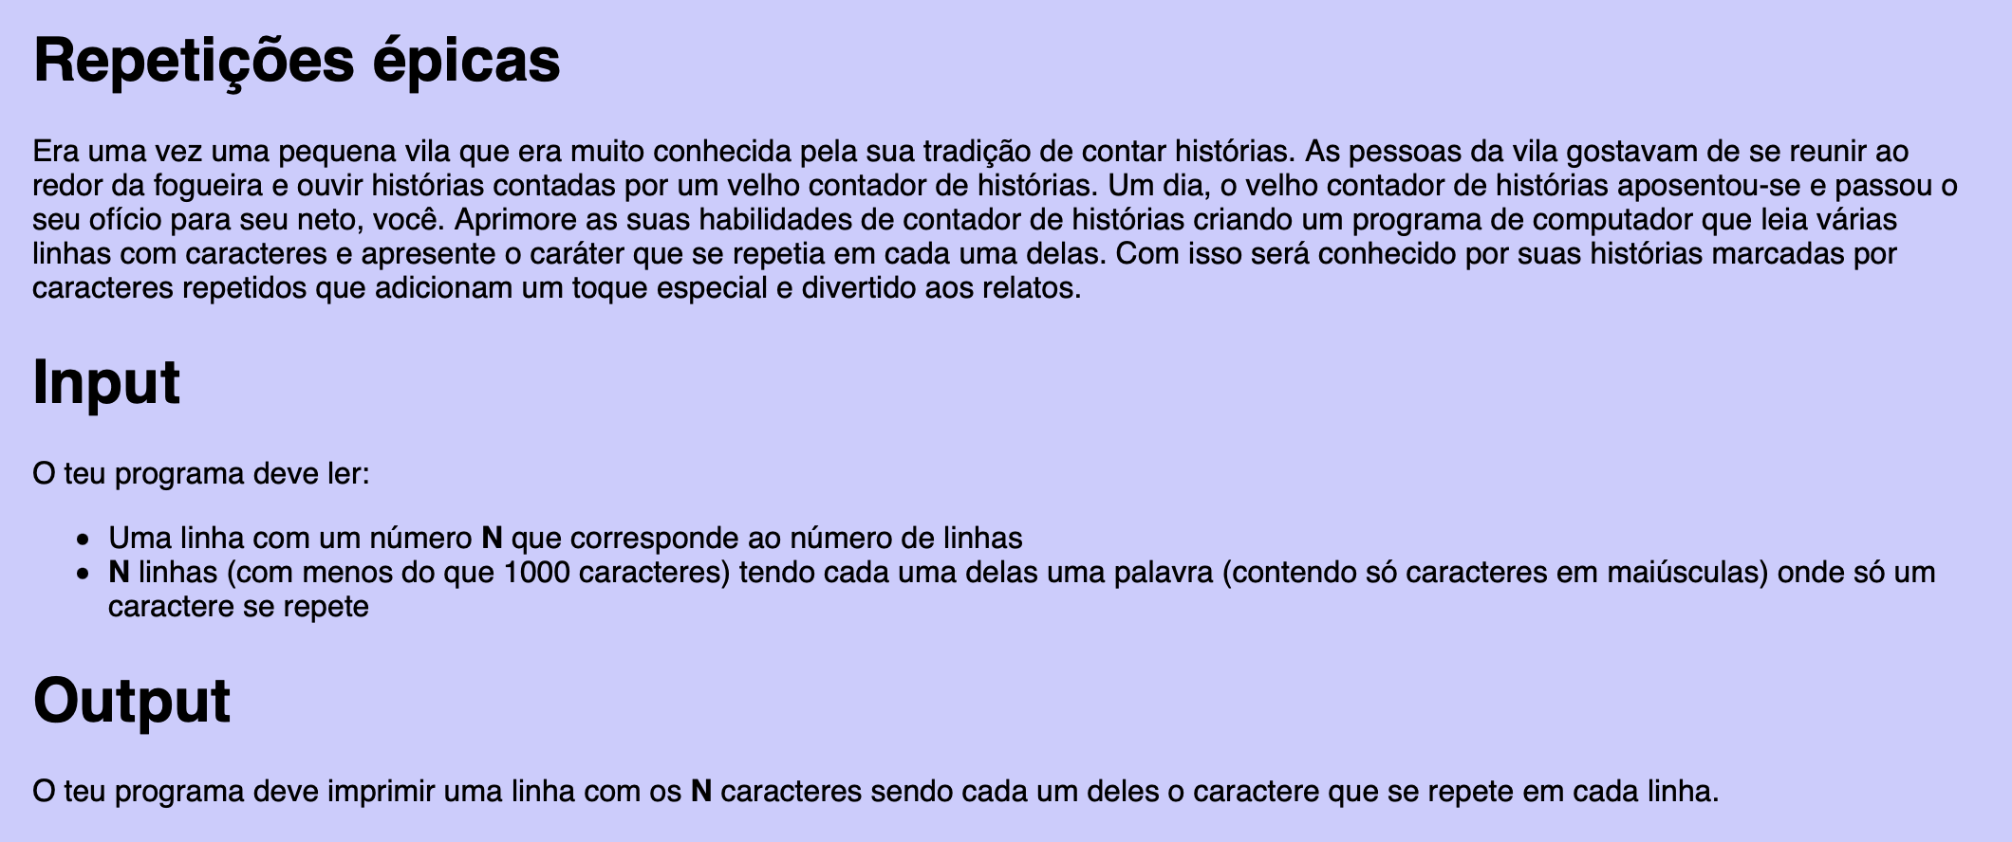
Programa B

Requisito
Determinar qual a letra que se repete em cada linha e imprimir uma linha com todas as letras repetidas em cada linha.

Modelo de alto nível
1o-
(O quê?) Definir a função letra_repetida para definir a letra que se repete num dado conjunto de letras.
(Como?) Criar uma variável caracter. Criar um loop for que tem como paragem o tamanho da linha. Começar cada iteração do ciclo com a letra no sitio i da linha armazenada na variável caracter. Criar um ciclo for dentro desse ciclo for que tem como paragem o tamanho da linha. Definir um if tal que, se a letra armazenada na variável caracter for igual à letra que estamos a examinar na posição j+1, então vai retornar caracter. Senão, continuam as iterações do loop.
2o-
(O que?) definir a função que vai selecionar a letra repetida de cada linha.
(Como?) Na main, criar as variáveis N (nº de linhas) e linha[1000] (cada linha só pode ter até 1000 caracteres). Ler o valor armazenado em N usando uma scanf. Criar uma variável resposta[N] que armazena um caracter de cada linha.
3.
(O que?) Determinar qual o caracter a extrair de cada linha, ou seja, o repetido.
(Como?) Criar um ciclo for que a cada iteração lê a string armazenada numa linha.
Aplicar a função letra_repetida à linha. Armazenar o caracter obtido, ou seja, o repetido, à variável resposta, nessa linha.
4.
(O que?) juntar as respostas de cada linha numa única linha.
(Como?) criar um ciclo for que a cada iteração imprime o caracter de resposta de cada linha
5.
(O que?) criar uma linha nova
(Como?) printf o caracter nulo “\n”

Cenários
Cenário#1 valido
input:
6
GMDCRTUZWSBGJIPN
KQIWFPOMWJEA
ARCQPVOLBDEYPUNFH
HJLBWJ
ARWDMFPLFCGQIXBT
CUURKJ
output
GWPJFU
Cenário#2 invalido
input:
3
JHGGKC
768357
OJWOEHIF
output: erro

Código Fonte
// Entrada
char letra_repetida (char linha[]) {
char caracter;
int i;

int N; // nº de linhas
char linha[1000]; // cada linha só pode ter até 1000 caracteres

if (scanf ("%d", &N)) {};
char resposta[N];

//Processamento
for (i = 0; linha[i] != '\0'; i++) {
caracter = linha[i];

for (int j = i; linha[j] != '\0'; j++) {
if (caracter == linha[j+1]) {

for (k = 0; k < N; k++) {
if (scanf ("%s", linha)) {};
resposta[k] = letra_repetida (linha);
}

int i;
for (i = 0; i < N; i++) {

//Saída
return (caracter);

printf ("%c", resposta[i]);
}

printf("\n");

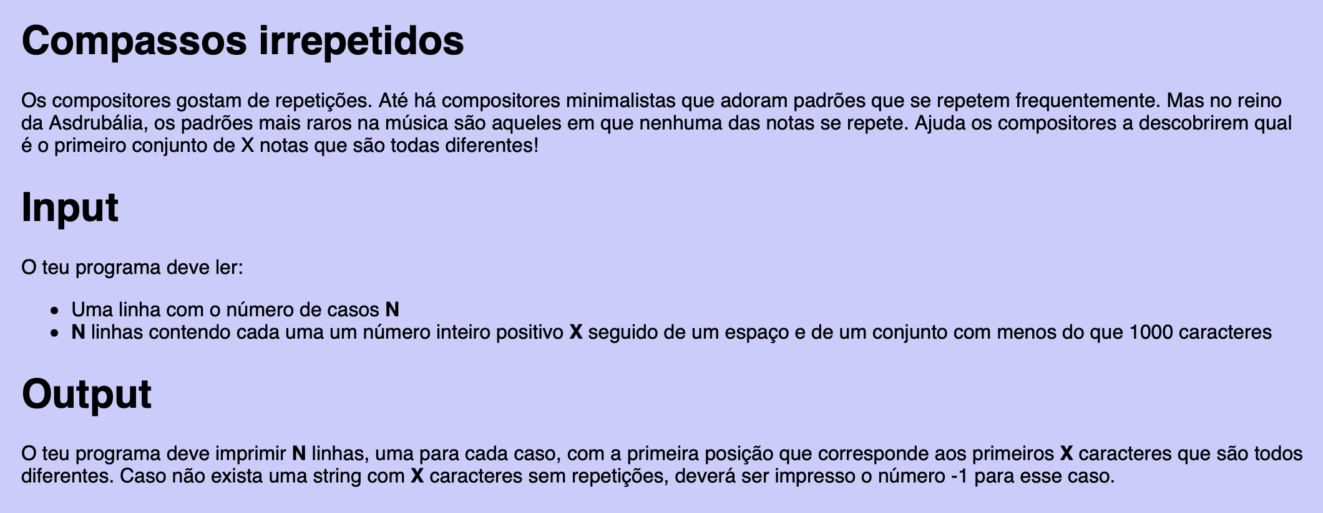
Programa C

Requisito
Dado um numero no inicio de cada linha, determinar em que posição começa a primeira sequência que tenha esse número de caracteres seguidos sem repetições. Se não houver nenhuma string de caracteres sem repetições, retornar o número -1
Modelo de alto nível
1o-
(O quê?) Ler quantos casos vai haver
(Como?) usar scanf
2o-
(O que?) Criar as variáveis necessárias
(Como?) usando os tipos char ou int
3.
(O que?) percorrer uma linha a cada iteração
(Como?) criar um ciclo for que a cada iteração leia o inteiro armazenado na variável numero e a string armazenada no array linha. A cada iteração o ciclo define o valor armazenado na variável resposta como -1 para essa linha e o tamanho como a length da string que define a linha.
4.
(O que?) percorrer cada caracter de uma linha a cada iteração até ao fim da linha
(Como?) criar um ciclo for dentro do ciclo for anterior que nunca pode ser maior que a diferença entre o tamanho da linha (tamanho) e o número de letras que queremos agrupar (numero). Armazena-se o valor 1 na variável controlo para indicar que todos os caracteres são diferentes até o momento.
5.
(O que?) verificar se os caracteres são iguais numa certa linha
(Como?) criar um ciclo for dentro do ciclo for anterior. *Dentro deste novo ciclo, abrir um novo ciclo for que vai analisar se se consegue ter X numero de caracteres sem repetições. Se encontrar caracteres repetidos (linha[x] == linha[k]), armazena-se o valor 0 na variável controlo. Se acabar o loop e controlo for 0, então acaba-se o loop, senão reinicia-se este passo do inicio.
6.
(O que?) se todos os caracteres forem diferentes
(Como?) se acabar o loop de 5. e a variável controlo ainda for 1, significa que existe uma string de caracteres sem repetições. Neste caso, armazena-se na variável resposta, para essa linha, a posição em que essa string se inicia e para-se o ciclo for 4.
7.
(O que?) imprimir a resposta em cada linha
(Como?) cria-se um ciclo for que, em cada iteração, vai imprimir o valor armazenado na variável resposta para essa linha, ou seja, a posição em que uma string de caracteres não repetidos se inicia (se não existir, imprime -1).

Cenários
Cenário#1 valido
input:
15
6 HGEIIBIDFDIAIEDFAFGFIAHHAGBDHA
8 JFJJGKEBKHAABFEADFIDGAFJEJFHEKCJEGJEKEID
7 JEEFCGDAGECHEDHFCFJIEFCIBHIIIJIHHAG
7 HDJAFBAHFJDEFJDIJACGGICJGFBHCFDEIGG
7 BGCADFHIFADCGHFEEJJADFDGBAIDEEHGAGC
7 GFGFCEFJAIGJJJHJJDBHCBGEIHCFHGEEJFF
7 DFBCJGGEDDDDIBJHGJADAJDBEAHCACFIBAE
8 IBCDCAFHHGHHBKCICDAGKFEHBEFJKEAGAFIGAHIE
3 ABFDCBABBABBECF
2 DDECBBDEDC
7 DAFGJHGEJFJJDJJFAHAECBIACAGGEBEBGGJ
7 EGCGDEDFAHGFEAIABIIIECHJCJAHBCJDAFH
3 BCCEACCBFECEEAD
6 FCDBGDHAHCDFABDBIGDIBAFHFIGIIA
8 BJFCBKFBJFBKJKBKGEEEBDHADAEEBABIIHKDJKHG

output
-1
-1
-1
5
0
4
21
15
0
1
-1
27
2
8
-1
Cenário#2 invalido
input:
4
7 NHROUQEOVBK
9 206492836
2 OWNRFOWNR
output erro

Código Fonte
// Entrada
int N; // nº de casos
if (scanf ("%d", &N)) {};

char linha[1000]; // cada linha só pode ter até 1000 caracteres
int numero;
int resposta[N]; // para cada caso N retorna uma resposta
int controlo;

if (scanf ("%d %s", &numero, linha)) {};

//Processamento
for (i = 0; i < N; i++) {
if (scanf ("%d %s", &numero, linha)) {};
resposta[i] = -1;
int tamanho = strlen (linha);

// criar um loop para correr na linha, mas o loop nunca pode ser maior do que o tamanho da linha - o numero de letras que queremos agrupar
int j; // j é a posição do caracter na string
for (j = 0; j <= tamanho - numero; j++) {
controlo = 1; // todos os caracteres são diferentes até este momento

// verificar se os caracteres são iguais numa linha
int k;
for (k = j; k < j + numero; k++) {
int x;
for (x = j; x < k; x++) {
if (linha[x] == linha[k]) {
controlo = 0;
}
}
if (controlo == 0) {
break;
}
}
if (controlo == 1) {
resposta[i] = j;
break;
}
}
}
for (i = 0; i < N; i++) {

//Saída
printf ("%d\n", resposta[i]);

